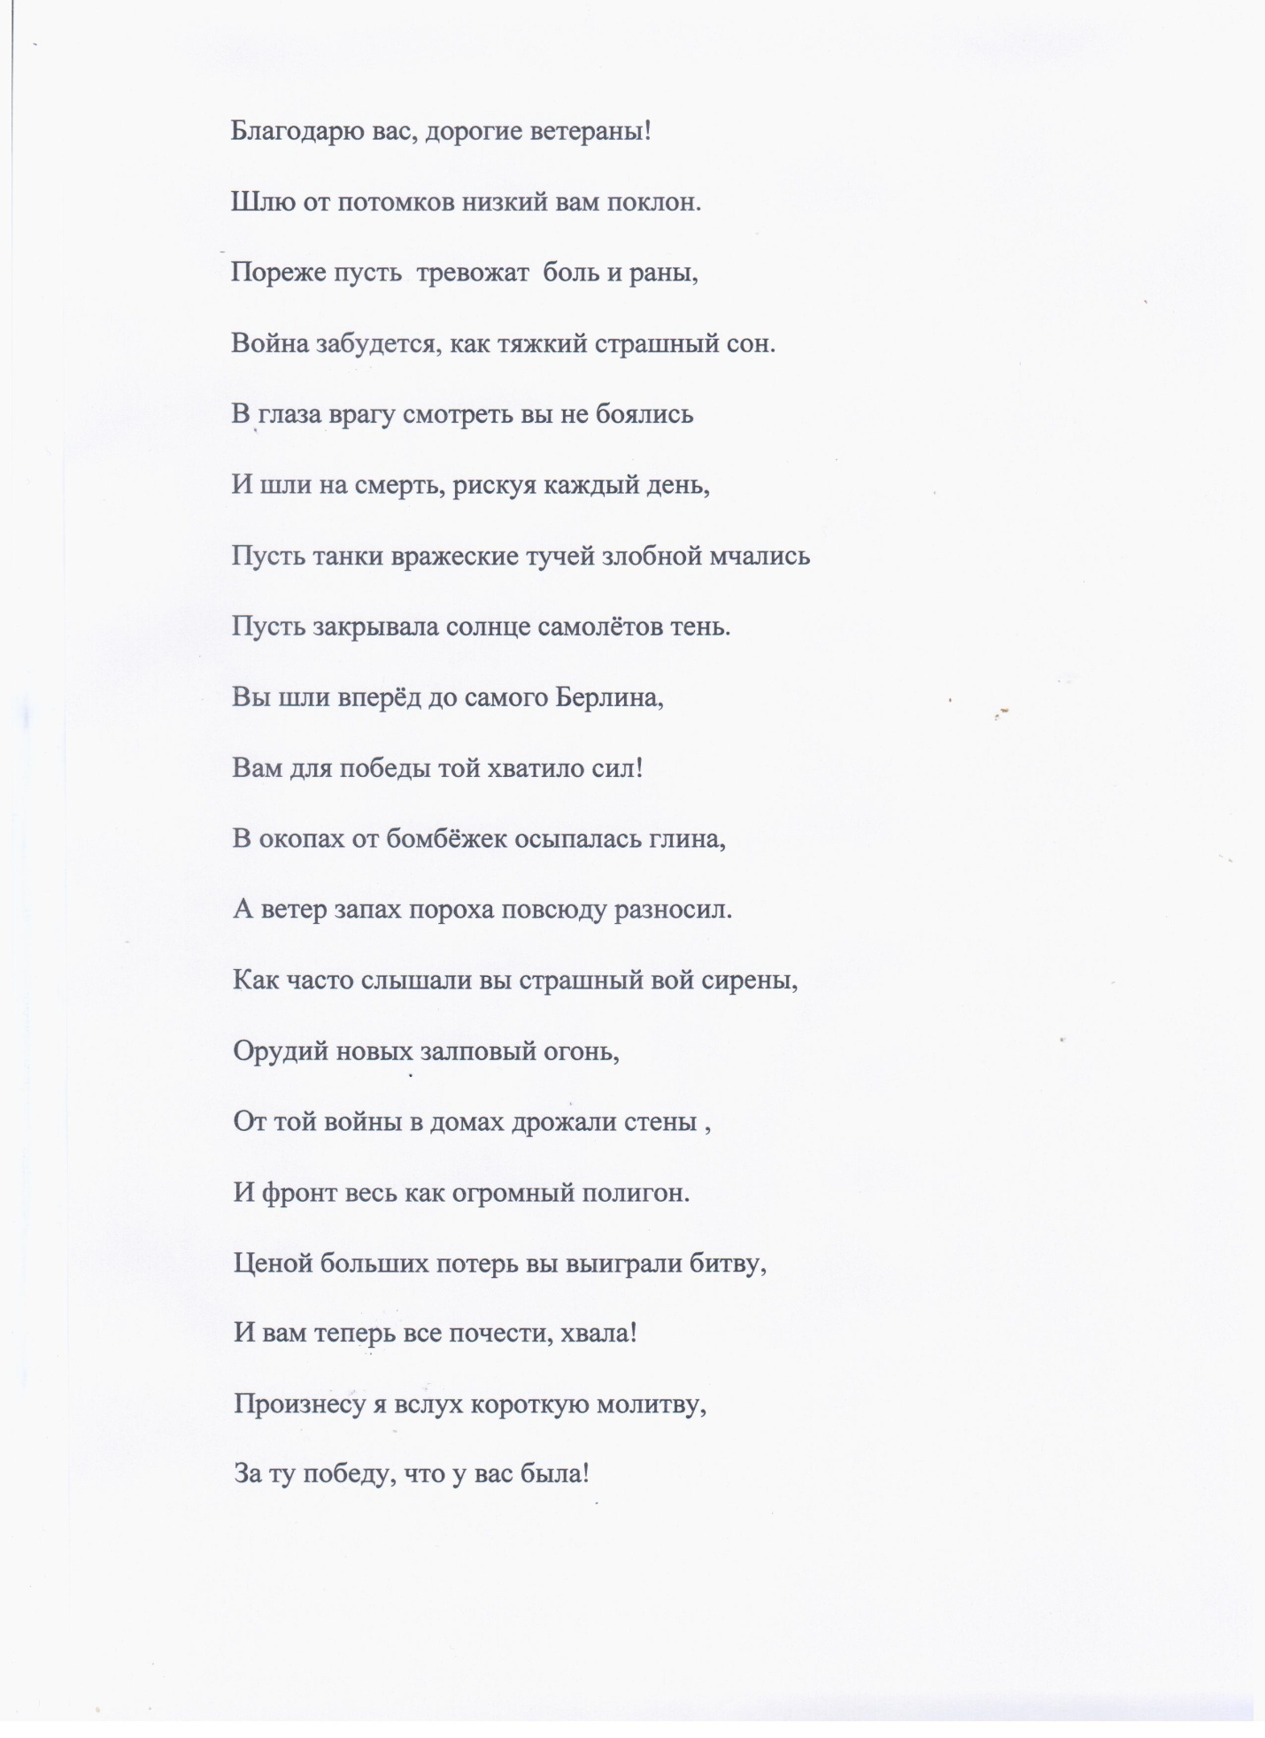
Автор: Гаврилюк Максим
Саратовская область, Самойловский район, с. Полтавка

